Digitális jelfeldolgozás
- segédlet -
Tóth László
1. Jelek[1,2]
Jelnek (signal) nevezzük azokat a helytől, időtől függő fizikai mennyiségeket, illetve matematikai modelljeiket, amelyeknek az adott alkalmazásban valamilyen jelentésük van, valamilyen tartalommal rendelkeznek. Jel például egy mikrofon szolgáltatta feszültségszint az idő függvényében, vagy például egy kép színe a két síkbeli koordináta függvényében, stb.
A jelek általános esetben lehetnek többváltozósak, vektorértékűek; a továbbiakban csak egyváltozós (idő), valós (néha komplex) értékű jelekkel foglalkozunk.
A jelfeldolgozás feladata valamilyen transzformáció végrehajtása a jelen, pl. valamilyen információ kinyerése céljából, a jel átalakítása céljából, stb.
A gyakorlatban előforduló jelek általában mind értékkészletükben, mind értelmezési tartományukban folytonosak (ilyen volt a fenti két példa is). Az ilyen jeleket analóg jelnek nevezzük, matematikailag egy $\text{IR}→\text{IR}$függvénnyel modellezhetőek.
Mivel a jeleinket számítógéppel szeretnénk feldolgozni, valahogy a számítógép számára „emészthető” alakra kell őket hozni. Ez két lépésből áll:
A mintavételezés (sampling) során a jelet bizonyos (általában egyenlő) időközönként megmérjük, és a jelet ezekkel a mintákkal reprezentáljuk. Ily módon az analóg jelet diszkrét idejű jellé (discrete-time signal) alakítottuk; matematikailag ez egy $\begin{matrix}\left\{a\left[n\right]\right\}, & a\left[n\right]∈\text{IR}\end{matrix}$* sorozattal modellezhető.
Mivel a számítógép csak diszkrét értékeket képes tárolni, a sorozat elemeit le kell képeznünk egy véges halmazra (pl. a [0,1, ...,255] értékekre). Ez a művelet a kvantálás (quantization). Eredményül egy véges értékkészletű számsorozatot kapunk, melynek neve digitális jel; ez már alkalmas számítógépes feldolgozásra.
Végezetül megjegyzendő, hogy ha a kvantálást végeztük volna előbb, akkor „félúton” az ún. folytonos idejű kvantált jellel találkoztunk volna. A négyféle jel kapcsolatait az 1. ábra szemlélteti:
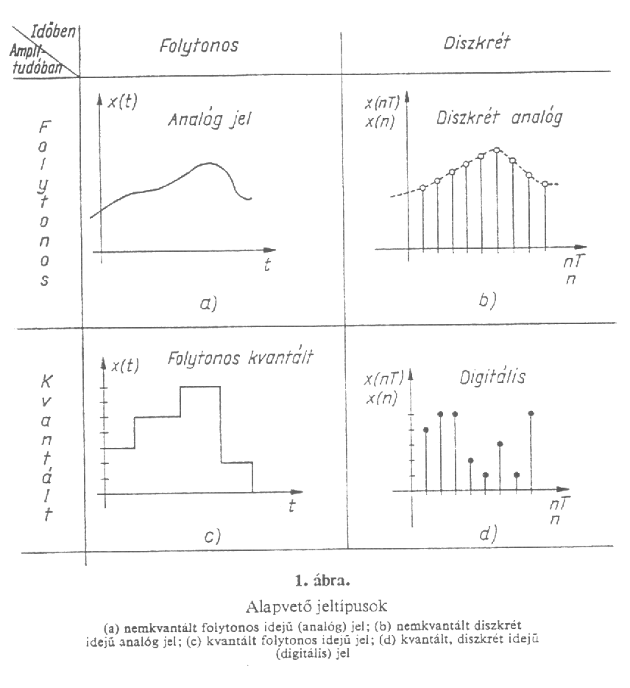
Nyilvánvaló, hogy az időbeli és értékbeli beosztások finomításával az eredeti analóg jel tetszőleges pontossággal megközelíthető. Viszont az adatmennyiség minimalizálása miatt szeretnénk a beosztásokat a lehető legritkábbra venni. Feltétlenül meg kell tehát vizsgálni, hogy a mintavételezés és a kvantálás során milyen veszteséget szenved a jel információtartalma, illetve, hogy mi az a minimális beosztásrendszer (ha van ilyen), amely esetén nem veszítünk információt. A kérdésre a megfelelő eszközök ismertetése után az 5. fejezetben visszatérünk.
2. Lineáris időinvariáns rendszerek[2,4]
Rendszeren (system) egy olyan transzformációt (más néven operátort) értünk, amely egy x(t) függvényt egy y(t) függvénybe visz át. Egy T rendszer lineáris (linear), ha tetszőleges a és b konstansok, x₁(t) és x₂(t) függvények esetén
$T\left[{\text{ax}}_{1}\left(t\right)+{\text{bx}}_{2}\left(t\right)\right]=\text{aT}\left[x_{1}\left(t\right)\right]+\text{bT}\left[x_{2}\left(t\right)\right]$. (2.1)
Mivel a lineáris rendszerek viszonylag egyszerűen kezelhetőek matematikailag, másrészt elegendően sokféle jelfeldolgozási művelet megvalósítását teszik lehetővé, a továbbiakban csak lineáris rendszerekkel foglalkozunk.
Egy T rendszer időinvariáns (time-invariant), ha $T\left[x\left(t\right)\right]=y\left(t\right)$ esetén
$T\left[x\left(t−t_{0}\right)\right]=y\left(t−t_{0}\right)$ (2.2)
bármely t₀ eltolásra. A gyakorlatban ésszerű elvárásnak tűnik, hogy egy rendszer válasza független legyen az aktuális „időponttól”, ezért a továbbiakban csak lineáris időinvariáns (LTI) rendszereket vizsgálunk.
Egy rendszert kauzálisnak (causal) nevezünk, ha tetszőleges t₀ esetén az y(t₀) kimenő érték csak azoktól az x(t) bemenő értékektől függ, amelyekre $t≤t_{0}$. Más szóval, egy adott pillanatban a kimenet csak a korábbi bemenő értékektől függ (a későbbiektől nem). Ennek akkor van jelentősége, ha a t változó valóban az időt szimbolizálja, és valós idejű rendszert akarunk készíteni: a fentiekből következően ilyen módon csak kauzális rendszereket lehet megvalósítani.
Egy rendszert stabilnak (stable) nevezünk, ha korlátos bemenő függvényre korlátos kimenő függvénnyel válaszol.
3. Jelek spektrális felbontása
Mivel lineáris rendszereket szeretnénk vizsgálni, jó ötletnek tűnik, hogy írjuk fel a rendszeren áteresztendő jeleket
$x\left(t\right)=\sum_{k}{a_{k}}j_{k}\left(t\right)$ , avagy $x\left(t\right)=\int{a\left(k\right)}j\left(k,t\right)\text{dk}$ (3.1) alakban, ahol a ϕ-k valamiféle bázisfüggvényrendszert* képeznek, az a konstansok pedig megmutatják, hogy a hozzájuk tartozó bázisfüggvényt milyen mértékben tartalmazza a jel. A jelek ilyenfajta előállításait (általánosított) spektrális előállításnak nevezzük.
A spektrális felírás segítségével - a linearitást kihasználva -
$T\left[x\left(t\right)\right]=\int{a\left(k\right)}T\left[j\left(k,t\right)\right]\text{dk}$, (3.2)
azaz ha ismerjük a rendszernek a bázisfüggvényekre adott válaszát, akkor ebből ki tudjuk számolni a tetszőleges x(t)-re adott válaszát is.
A továbbiakban két olyan bázisfüggvényrendszert ismertetünk, amelyek speciális tulajdonságaik révén lineáris időinvariáns rendszerek vizsgálatára nagyon jól használhatóak.
- A Dirac-delta[4]
A Dirac-delta, másnéven impulzusfüggvény az a „függvény”, amelyre
$d\left(t\right)=\left\{\begin{matrix}0 & t¹0 \\ \text{hatrozatlan} & t=0\end{matrix}\right.$ , és $\int_{\text{-¥}}^{¥}{d\left(t\right)}\text{dt}=1$. (3.1.1)
Természetesen ilyen függvény nem létezik, de tekinthetjük úgy, mint egy olyan g_{c}(t) függvénysorozat határértéke, azaz
$d\left(t\right)={\text{lim}}_{c→0}g_{c}\left(t\right)$ , (3.1.2)
amelynek minden tagjára
$\int{g_{c}\left(t\right)\text{dt}=1}$ , (3.1.3)
és
$g_{c}\left(t\right)→0$, ha $c→0$, és $t¹0$* . (3.1.4)
Egy ilyen függvénysorozatot szemléltet a 2. ábra:

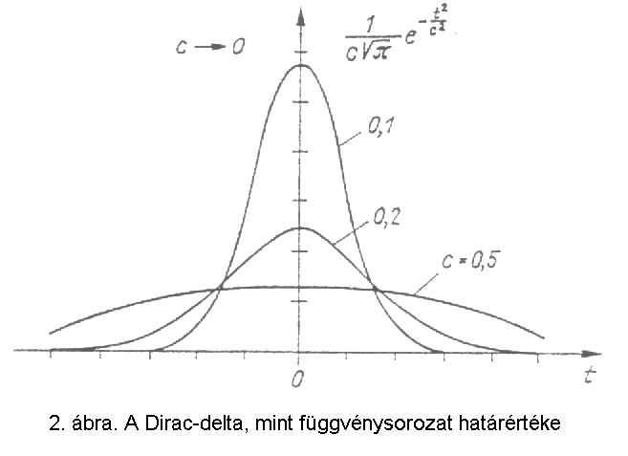

Ekkor tetszőleges x(t) függvényre
${\text{lim}}_{c→0}\int_{\text{-¥}}^{¥}{x\left(t\right)g_{c}\left(t\right)\text{dt}=x\left(0\right)}$ , (3.1.5)
azaz - (3.1.2)-t használva:
$\int_{\text{-¥}}^{¥}{x\left(t\right)d\left(t\right)\text{dt}=x\left(0\right)}$, (3.1.6)
illetve, ha a Dirac-deltát tetszőleges t₀ konstanssal eltoljuk, akkor
$\int_{\text{-¥}}^{¥}{x\left(t\right)d\left(t−t_{0}\right)\text{dt}=x\left(t_{0}\right)}$. (3.1.7)
t₀ befuthatja a teljes számegyenest, így az egész függvény előáll az
$x\left(t\right)=\int_{\text{-¥}}^{¥}{x\left(l\right)d\left(l−t\right)\text{dl}}$ (3.1.8)
alakban. x(t) fenti alakú felírása volt a célja a Dirac-delta bevezetésének, ugyanis (3.1.8) egy olyan spektrális felbontásnak tekinthető, amelyben a bázisfüggvények - a δ(l-t)-k - egyetlen függvény - a δ(t) - eltolt változatai. Ez óriási előnnyel jár a lineáris időinvariáns rendszerek vizsgálatakor:
legyen $h\left(t\right)=T\left[d\left(t\right)\right]$. Ekkor az időinvariancia miatt $T\left[d\left(t−l\right)\right]=h\left(t−l\right)$, és mivel $d\left(t−l\right)=d\left(l−t\right)$, $T\left[d\left(l−t\right)\right]=T\left[d\left(t−l\right)\right]=h\left(t−l\right)$. Ezt felhasználva
$T\left[x\left(t\right)\right]=T\left[\int_{\text{-¥}}^{¥}{x\left(l\right)d\left(l−t\right)\text{dl}}\right]=\int_{\text{-¥}}^{¥}{x\left(l\right)T\left[d\left(l−t\right)\right]}\text{dl}=\int_{\text{-¥}}^{¥}{x\left(l\right)h\left(t−l\right)}\text{dl}$. (3.1.9)
Láthatjuk, hogy a T lineáris időinvariáns rendszert egyértelműen meghatározza egyetlen függvény: a Dirac-deltára adott válasza, azaz h(t). A h(t) függvény neve a rendszer impulzusválasza (impulse response).
h(t) ismeretében a rendszer válaszát tetszőleges x(t) függvény esetén (3.1.9) szerint
$T\left[x\left(t\right)\right]=\int_{\text{-¥}}^{¥}{x\left(l\right)h\left(t−l\right)}\text{dl}$ (3.1.10)
alakban kapjuk meg. Ezen integrál neve konvolúciós integrál, és egyszerűbb jelölése: $y\left(t\right)=x\left(t\right)∗h\left(t\right)$. A konvolúció mint függvények közötti művelet két legfontosabb tulajdonsága a kommutativitás, azaz $h\left(t\right)∗x\left(t\right)=x\left(t\right)∗h\left(t\right)$ illetve, hogy a konvolúció disztributív az összeadásra, azaz $h\left(t\right)∗\left(x\left(t\right)+y\left(t\right)\right)=h\left(t\right)∗x\left(t\right)+h\left(t\right)∗y\left(t\right)$.
Konvolúció a Dirac-deltával:
Nézzük meg, mi történik, ha egy rendszerre h(t)=δ(t-t₀). Ehhez azt kell megvizsgálni, mi történik, ha egy tetszőleges x(t) függvényt konvolválunk $d\left(t−t_{0}\right)$-lal, ahol t₀ tetszőleges konstans:
$y\left(t\right)=\int_{\text{-¥}}^{¥}{x\left(l\right)d\left(t−t_{0}−l\right)\text{dl}=\int_{\text{-¥}}^{¥}{x\left(l\right)d\left(l−\left(t−t_{0}\right)\right)\text{dl}=x\left(t−t_{0}\right)}}$, (3.1.11)
ahol felhasználtuk, hogy δ(t-l)=δ(l-t), és (3.1.7)-et.
Ezek szerint a Dirac-delta eltolt változatával való konvolválás egyszerűen eltolja a függvényt az adott konstanssal; tehát a rendszer az inputként kapott függvényt „késlelteti” vagy „sietteti”.
A későbbiekben szükség lesz még a Dirac-delta és egy közönséges z(t) függvény szorzatára. Mivel
$\int_{\text{-¥}}^{¥}{x\left(t\right)\left[z\left(t\right)d\left(t−t_{0}\right)\right]\text{dt}=\int_{\text{-¥}}^{¥}{\left[x\left(t\right)z\left(t\right)\right]d\left(t−t_{0}\right)\text{dt}=x\left(t_{0}\right)z\left(t_{0}\right)}}$, (3.1.12)
így - (3.1.7)-tel összevetve- legyen a definíció:
$z\left(t\right)d\left(t−t_{0}\right)=z\left(t_{0}\right)d\left(t−t_{0}\right)$. (3.1.13)
Az impulzusválaszból könnyen következtethetünk a rendszer kauzalitására és stabilitására is: Egy LTI rendszer akkor és csak akkor kauzális, ha h(t)=0 minden t<0 esetén; ez könnyen látható (3.1.10)-ből. Másrészt egy LTI rendszer akkor és csak akkor stabil, ha
$\int_{\text{-¥}}^{¥}{\left|h\left(t\right)\right|\text{dt}\text{<¥}}$. (3.1.14)
Ez utóbbi bizonyításához tegyük fel először, hogy x(t) korlátos, azaz $\left|x\left(t\right)\right|<M$minden t-re. Ekkor
$\left|y\left(t\right)\right|=\left|\int_{\text{-¥}}^{¥}{x\left(l\right)h\left(t−l\right)\text{dl}}\right|≤M\int_{\text{-¥}}^{¥}{\left|h\left(t\right)\right|\text{dt}}$, (3.1.15)
amiből következik hogy (3.1.14) fennállása esetén a rendszer stabil.
A másik irányhoz tegyük fel, hogy a rendszer stabil. Ekkor tetszőleges korlátos input, így
$x\left(t\right)=\left\{\begin{matrix}+1 & h\left(−t\right)³0 \\ −1 & h\left(−t\right)<0\end{matrix}\right.$ (3.1.16)
esetén is korlátos outputot kell adnia. Azaz tetszőleges t, így t=0 helyen is
$y\left(0\right)=\int_{\text{-¥}}^{¥}{x\left(l\right)h\left(−l\right)\text{dl}=\int_{\text{-¥}}^{¥}{\left|h\left(l\right)\right|\text{dl}}}$ (3.1.17)
véges értékű kell legyen, amiből következik (3.1.14).
A Dirac-delta ismertetésénél fontos megjegyezni, hogy évtizedekkel azután, hogy Dirac megalkotta „tarthatatlan matematikai fikcióját” (idézet egy matematikai könyvből), a függvényelmélet egy sokkal elegánsabb definíciót konstruált a Dirac-deltához, amely szerint a Dirac-delta egy általánosított függvény, ún. disztribúció. Mi itt az egyszerűség kedvéért a hagyományos megközelítést használtuk; az érdeklődő olvasó az általánosított függvényekről pl. [4]-ben olvashat.
- A komplex exponenciális[3,5]
Az f frekvenciájú komplex exponenciálison az
$x\left(t\right)=e^{i2p\text{ft}}$ (3.2.1)
függvényt értjük, amelyet másképpen az
$e^{i2p\text{ft}}=\text{cos}\left(2p\text{ft}\right)+i⋅\text{sin}\left(2p\text{ft}\right)$ (3.2.2)
alakban lehet felírni*. (3.2.2)-t gyakran Euler képletének nevezik, és legnagyobb jelentősége számunkra az, hogy segítségével egy tetszőleges A abszolút értékű és ϕ argumentumú komplex számot $A⋅e^{ij}$ alakban írhatunk fel, amellyel egyrészt sokkal egyszerűbb számolni, másrészt A és ϕ esetünkben általában sokkal többet mond, mint a képzetes és valós részek a szokásos $\text{Re}+i⋅\text{Im}$ alakú felírásban.
- egy kicsit általánosabban az
$x\left(t\right)=A⋅e^{i\left(2π\text{ft}+ϑ\right)}=A⋅e^{i2πf(t+ϕ/2πf)}$ (3.2.3)
alakban írható fel. Ekkor A-t az x(t) jel amplitúdójának (feltehető, hogy nemnegatív), f-et a frekvenciájának, ϑ-t a fázisának nevezzük (az átalakítással azt próbáltuk szemléltetni, hogy a ϑ fázis nemnulla értéke a függvény eltolását eredményezi).
Ha egy lineáris időinvariáns rendszerbe a (3.2.1) alatti komplex exponenciálist engedjük be, akkor az output (3.1.10) szerint
$y\left(t\right)=\int_{\text{-¥}}^{¥}{h\left(l\right)e^{i2pf\left(t−l\right)}\text{dl}=e^{i2p\text{ft}}\int_{\text{-¥}}^{¥}{h\left(l\right)e^{−i2p\text{fl}}\text{dl}}}$. (3.2.4)
Legyen
$H\left(f\right)=\int_{\text{-¥}}^{¥}{h\left(l\right)e^{−i2p\text{fl}}\text{dl}}$. (3.2.5)
Ezt felhasználva
$y\left(t\right)=H\left(f\right)⋅e^{i2p\text{ft}}$, (3.2.6)
azaz egy LTI rendszer egy adott f frekvenciájú komplex exponenciálist önmaga konstansszorosába visz, másszóval a komplex exponenciális az LTI rendszereknek sajátfüggvénye.
Mivel H(f) csak f-től függ, neve a rendszer frekvenciaválasza (frequency response), és ugyanúgy egyértelműen meghatároz egy LTI rendszert, mint az impulzusválasz.
H(f)-et $\left|H\left(f\right)\right|⋅e^{i⋅\text{arg}\left[H\left(f\right)\right]}$ alakban felírva és (3.2.6)-ba behelyettesítve:
$y\left(t\right)=\left|H\left(f\right)\right|⋅e^{i(2p\text{ft}+\text{arg}\left[H\left(f\right)\right]}$, (3.2.7)
amiből az látszik, hogy egy LTI rendszer egy komplex exponenciális amplitúdóját és fázisát képes megváltoztatni.
Visszatérve a spektrális reprezentáció kérdésére, az előbbiekből alapján nagyon jónak tűnne, ha fel tudnánk írni x(t)-t komplex exponenciálisokból összeg alakban. Szerencsére ilyen felbontás létezik:
$x\left(t\right)=\int_{\text{-¥}}^{¥}{X\left(f\right)}⋅e^{i2p\text{ft}}\text{df}$. (3.2.8)
X(f) neve x(t) Fourier-transzformáltja, és az
$X\left(f\right)=\int_{\text{-¥}}^{¥}{x\left(t\right)⋅e^{−i2p\text{ft}}\text{dt}}$ (3.2.9)
képlettel számítható. (3.2.8) neve inverz Fourier-transzformáció, (3.2.9) pedig a Fourier-transzformáció (részletesebben ld. következő fejezet).
- és (3.2.6) segítségével
$T\left[x\left(t\right)\right]=\int_{\text{-¥}}^{¥}{X\left(f\right)⋅T\left[e^{i2p\text{ft}}\right]}\text{df}=\int_{\text{-¥}}^{¥}{X\left(f\right)H\left(f\right)e^{i2p\text{ft}}\text{df}}$ (3.2.10)
(ha megnézzük (3.2.5)-öt, H(f) h(t) Fourier-transzformáltja, így jogos volt a jelölés).
(3.2.10) szerint egy LTI rendszer outputját úgy kaphatjuk meg, hogy a bemenőfüggvény Fourier-transzformáltját és a rendszer frekvenciaválaszát összeszorozzuk, majd visszatranszformálunk.
(3.2.10)-zel egyben bebizonyítottunk egy nagyon fontos tételt is:
Konvolúciós tétel: Ha x(t) Fourier-transzformáltja X(f), h(t)-jé pedig H(f), akkor $x\left(t\right)∗h\left(t\right)$ Fourier-transzformáltja X(f)H(f).
A konvolúciós tétel duálisa is igaz, azaz x(t)h(t) Fourier-transzformáltja $X\left(f\right)∗H\left(f\right)$
3.3 Egyéb bázisok
A klasszikus digitális jelfeldolgozás teljes egészében a Fourier-transzformációra épül. Azonban több gyakorlati kifogást is lehet emelni a komplex exponenciálisok, mint bázisrendszer ellen:
- Hangok elemzése esetén például a komplex exponenciálisokra való felbontás még indokolható, hiszen a szinusz- és koszinuszjel tiszta hangnak hallatszik. De a képfeldolgozásban egyáltalán nem tűnik ésszerűnek, hogy egy képet szinuszokra és koszinuszokra bontsunk. Azt várná az ember, hogy valami olyan bázis, amely igazodik a jelhez (pl. képek esetén valamiféle „primitív képek”), jobban használható lenne.
- További kifogás, hogy gyakorlatban az elemzett jel mindig véges tartójú, azaz egy intervallumon kívül nulla. Ezzel szemben a komplex exponenciális „végtelen”, azaz ilyen értelemben nem igazodik a jelhez. Ez azt eredményezi, hogy ilyen jelek felírásához mindig végtelen sok komplex exponenciálisra van szükség (ld. később). Ha a bázisfüggvények is véges tartójúak lennének, az talán hasznosabb lenne.
- A komplex exponenciális felbontás, azaz a Fourier-transzformáció csak azt mondja meg, hogy egy adott frekvencia előfordult a jelben, azt nem, hogy mikor. A Dirac-deltás felbontás ellenben időbeli felbontást ad, frekvenciabelit nem. Ha egy olyan bázisrendszerünk lenne, amely mind időben, mind frekvenciában lokalizált, akkor egyfajta idő-frekvencia analízist lehetne a segítségével végezni.
A fenti érvek jogosak, azonban egy függvényrendszernek igen komoly matematikai feltételeknek kell eleget tennie, hogy egy adott függvénytérben bázist alkosson. Emiatt - bár voltak korábbi vizsgálatok is - egészen a nyolcvanas évek végéig kellett várni ahhoz, hogy egy egységes matematikai elmélet jelenjen meg a függvények ilyen újszerű felbontásáról. Az ezekre az új bázisrendszerekre alapuló felbontások neve wavelet-transzformáció; az érdeklődő olvasó bővebben olvashat róluk pl. [6]-ban.
4. A Fourier-transzformáció[3]
x(t) Fourier-transzformáltja:
$X\left(f\right)=\int_{\text{-¥}}^{¥}{x\left(t\right)⋅e^{−i2p\text{ft}}\text{dt}}$. (4.1)
Az inverz Fourier-transzformáció:
$x\left(t\right)=\int_{\text{-¥}}^{¥}{X\left(f\right)}⋅e^{i2p\text{ft}}\text{df}$. (4.2)
Ahol, habár az előző fejezetben nem hangsúlyoztuk, x(t) nem csak valós, hanem komplex függvény is lehet, és általános esetben X(f) is komplex.
Egy elégséges feltétel a Fourier-transzformáció létezésére:
Ha
$\int_{\text{-¥}}^{¥}{\left|x\left(t\right)\right|\text{dt}\text{<¥}}$, (4.3)
akkor (4.1) és (4.2) létezik. Belátható, hogy ekkor X(f) folytonos és nullához tart, ha $f→±¥$(erre a tulajdonságra még fogunk hivatkozni).
Akár azt is mondhatnánk, hogy ez nekünk elég, hiszen a gyakorlatban minden jel véges tartójú, így (4.3) teljesül. Azonban van néhány alapfüggvény, amelyekre nem áll fent (4.3), mégis nagyon hasznos ismerni a Fourier-transzformáltjukat - amely legtöbb esetben csak általánosított függvényként létezik. Ezekre a fejezet végén visszatérünk.
4.1 A Fourier-transzformáció legfontosabb tulajdonságai:
1. Linearitás:
Ha x(t) Fourier-transzformáltja X(f), y(t)-jé Y(f), akkor ax(t)+by(t) Fourier-transzformáltja aX(f)+bY(f).
2. Szimmetria:
Ha x(t) Fourier transzformáltja X(f), akkor X(t) Fourier-transzformáltja x(-f).
3. Időbeli skálázás:
Ha x(t) Fourier-transzformáltja X(f), akkor x(kt)-jé (k>0) $\frac{1}{k}X\left(\frac{f}{k}\right)$.
4. Frekvencia skálázás:
Ha X(f) x(t) Fourier-transzformáltja, akkor X(kf) $\frac{1}{k}x\left(\frac{t}{k}\right)$ Fourier-transzformáltja (k>0).
3. és 4. szerint a függvény széthúzása a transzformált térben összenyomásnak felel meg, és viszont. Ez teljesen ésszerűnek tűnik, ha az ember arra gondol, hogy idő és frekvencia fordítottan arányosak (a frekvencia mértékegysége $\frac{1}{t}$).
5. Eltolás:
Ha x(t) Fourier-transzformáltja X(f), akkor tetszőleges t₀ konstansra x(t-t₀) Fourier-transzformáltja $X\left(f\right)e^{−i2p{\text{ft}}_{0_{Á}}}$. Mivel $\left|e^{−i2p{\text{ft}}_{0}}\right|=1$, így $\left|X\left(f\right)\right|=\left|X\left(f\right)e^{−i2p{\text{ft}}_{0}}\right|$, azaz ha maga a Fourier-transzformáció nem is, az abszolutértéke idő-invariáns.
6. Moduláció:
Ha x(t)-t megszorozzunk $e^{i2p{\text{tf}}_{0}}$-lal (amely művelet neve moduláció), akkor $x\left(t\right)e^{i2p{\text{tf}}_{0}}$ Fourier-transzformáltja X(f-f₀).
4.2 A Fourier-transzformáció szimmetriatulajdonságai:
Ha az x(t) függvény szimmetriatulajdonságokkal rendelkezik, akkor a Fourier-transzformáltja is különböző szimmetriatulajdonságokat mutat. A legfontosabb eseteket összegzi az I. táblázat:

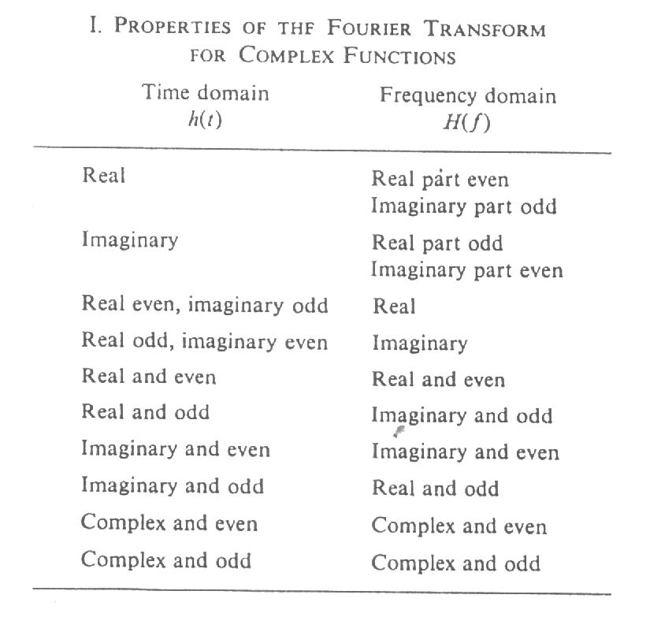
Kiemelendő ezek közül az az eset, amikor x(t) valós. Ekkor a Fourier-transzformált valós része páros függvény, a képzetes része páratlan, más szóval $H\left(f\right)=H^{}\left(−f\right)$, ahol * a komplex konjugált jele. Ezért gyakran (pl. később, a szűrők frekvenciaválaszánál) a negatív frekvenciatartományt nem is szokták ábrázolni.
Az I. táblázatban szereplő összefüggések bizonyításai az Euler-formula (3.2.2) segítségével könnyen elvégezhetőek. Példaképp nézzük meg azt az esetet, ha x(t) valós és páros:
$X\left(f\right)=\int_{\text{-¥}}^{¥}{x\left(t\right)e^{−i2p\text{ft}}\text{dt}=\int_{\text{-¥}}^{¥}{x\left(t\right)\text{cos}\left(2p\text{ft}\right)\text{dt}−i\int_{\text{-¥}}^{¥}{x\left(t\right)\text{sin}\left(2p\text{ft}\right)\text{dt}=\int_{\text{-¥}}^{¥}{x\left(t\right)\text{cos}\left(2p\text{ft}\right)\text{dt}}}}}$, (4.2.1)
ahol a második, képzetes tag azért esett ki, mivel páratlan függvény, így integrálja 0.
(Ez az az ok, ami miatt a Fourier-transzformáció szemléltetésére valós, páros függvényt szokás választani, ugyanis így sem a függvény, sem a transzformáltja ábrázolásánál nem kell megküzdeni egy komplex függvény ábrázolásának nehézségével.)
4.3 Néhány fontos függvény Fourier-transzformáltja:
- $$x\left(t\right)=\left\{\begin{matrix}1 & \left|t\right|≤T_{0} \\ 0 & \left|t\right|>T_{0}\end{matrix}\right.$$
$$X\left(f\right)=\int_{−T_{0}}^{T_{0}}{1⋅e^{−i2p\text{ft}}\text{dt}={\left[\frac{1}{−i2pf}e^{−i2p\text{ft}}\right]}_{−T_{0}}^{T_{0}}=\frac{1}{−i2pf}\left[e^{−i2p{\text{fT}}_{0}}−e^{i2p{\text{fT}}_{0}}\right]=}$$
$\frac{1}{−i2pf}\left[\text{cos}\left(2p{\text{fT}}_{0}\right)−i\text{sin}\left(2p{\text{fT}}_{0}\right)−\text{cos}\left(2p{\text{fT}}_{0}\right)−i\text{sin}\left(2p{\text{fT}}_{0}\right)\right]=\frac{\text{sin}\left(2p{\text{fT}}_{0}\right)}{pf}$.
2. $x\left(t\right)=\frac{\text{sin}\left(2p{\text{tF}}_{0}\right)}{pt}$.
A szimmetriatulajdonság és 1. szerint
$X\left(f\right)=\left\{\begin{matrix}1 & \left|f\right|≤F_{0} \\ 0 & \left|f\right|>F_{0}\end{matrix}\right.$.
- Keressük meg a Dirac-delta transzformáltját. Ehhez a 3.1. fejezetben leírtak alapján tekintsünk egy olyan függvénysorozatot, amely a Dirac-deltához tart: legyen
$g_{c}\left(t\right)=\frac{1}{c\sqrt{p}}e^{−\frac{t^{2}}{c^{2}}}$.
g_{c}(t) Fourier-transzformáltja:
$G_{c}\left(f\right)=\frac{1}{c\sqrt{p}}\int_{\text{-¥}}^{¥}{e^{−\frac{t^{2}}{c^{2}}−i2p\text{ft}}\text{dt}=}\frac{1}{c\sqrt{p}}\int_{\text{-¥}}^{¥}{e^{−{\left(\frac{t}{c}+ip\text{cf}\right)}^{2}+i^{2}p^{2}c^{2}f^{2}}\text{dt}=e^{−p^{2}c^{2}f^{2}}}\frac{1}{c\sqrt{p}}\int_{\text{-¥}}^{¥}{e^{−{\left(\frac{t}{c}+ip\text{cf}\right)}^{2}}\text{dt}=e^{−p^{2}c^{2}f^{2}}}$(teljes négyzetté alakítottuk a kitevőt, kiemeltünk egy konstans szorzót, a maradék pedig a g_{c}(t) egy eltolt változatának integrálja, ami pedig a 3.1. fejezet feltételei szerint 1).
Ha c tart nullához, g_{c}(t) tart a Dirac-deltához; ésszerű definíciónak tűnik, hogy legyen a Dirac-delta Fourier transzformáltja az a függvény, ahova G_{c}(f) tart. Az előbbiek szerint pedig ${\text{lim}}_{c→0}G_{c}\left(f\right)=1\text{.}$Azaz a Dirac-delta Fourier-transzformáltja az azonosan 1 függvény.
- $x\left(t\right)º1$.
A szimmetriatulajdonság szerint $X\left(f\right)=d\left(f\right)$.
- $x\left(t\right)=d\left(t−t_{0}\right)$.
Az eltolási tulajdonság és 3. szerint $X\left(f\right)=e^{−i2p{\text{ft}}_{0}}$.
- $x\left(t\right)=e^{i2p{\text{tf}}_{0}}$.
A modulációs tulajdonság és 4. szerint $X\left(f\right)=d\left(f−f_{0}\right)$
- $x\left(t\right)=\text{cos}\left(2{pf}_{0}t\right)$.
Mivel $x\left(t\right)=\frac{1}{2}\left(e^{i2{pf}_{0}t}+e^{−i2{pf}_{0}t}\right)$, a linearitást és 6-ot használva
$X\left(f\right)=\frac{1}{2}d\left(f−f_{0}\right)+\frac{1}{2}d\left(f+f_{0}\right)$.
8. $x\left(t\right)=\text{sin}\left(2{pf}_{0}t\right)$.
$X\left(f\right)=i\frac{1}{2}d\left(f+f_{0}\right)−i\frac{1}{2}d\left(f−f_{0}\right)$.
- Legyen x(t) egy végtelen impulzussorozat:
$x\left(t\right)=\sum_{n\text{=-¥}}^{¥}{d\left(t−\text{nT}\right)}$.
Ekkor
$X\left(f\right)=\frac{1}{T}\sum_{n\text{=-¥}}^{¥}{d\left(f−\frac{n}{T}\right)}$.
- Periodikus függvények Fourier-transzformáltja:
Periodikus függvényeknek hagyományos értelemben nem létezik a Fourier-transzformáltjuk (pl. nem teljesítik (4.3)-at - igaz, az nem szükséges, csupán elégséges feltétel). A vizsgálatukhoz a Dirac-deltát kell segítségül hívni:
Egy tetszőleges periodikus függvény előáll, mint egyetlen periódusának és egy végtelen impulzussorozatnak a konvolváltja. Ennek belátásához tegyük fel, hogy y(t) periodikus, periódusa T₀. Jelölje azt a függvényt, ami y(t) egyetlen periódusából áll (máshol nulla) h(t). Ekkor egyrészt H(f) létezik, mert (4.3) teljesül, másrészt
$y\left(t\right)=h\left(t\right)∗x\left(t\right)$, (4.3.1)
ahol
$x\left(t\right)=\sum_{n\text{=-¥}}^{¥}{d\left(t−{\text{nT}}_{0}\right)}$ (4.3.2)
((4.3.1) következik (4.3.2)-ből és (3.1.11)-ből az integrálás és az összegzés felcserélésével).A konvolúciós tétel szerint Y(f)=H(f)X(f), 9-et és (3.1.13)-at felhasználva
$Y\left(f\right)=\frac{1}{T_{0}}\sum_{n\text{=-¥}}^{¥}{H\left(\frac{n}{T_{0}}\right)d\left(f−\frac{n}{T_{0}}\right)}$. (4.3.3)
Más szóval, periódikus sorozat Fourier-transzformáltja impulzusokból áll, amelyek együtthatói az egyetlen periódus Fourier-transzformáltjából származtathatók.
A föntieket szemlélteti a 3. ábra:
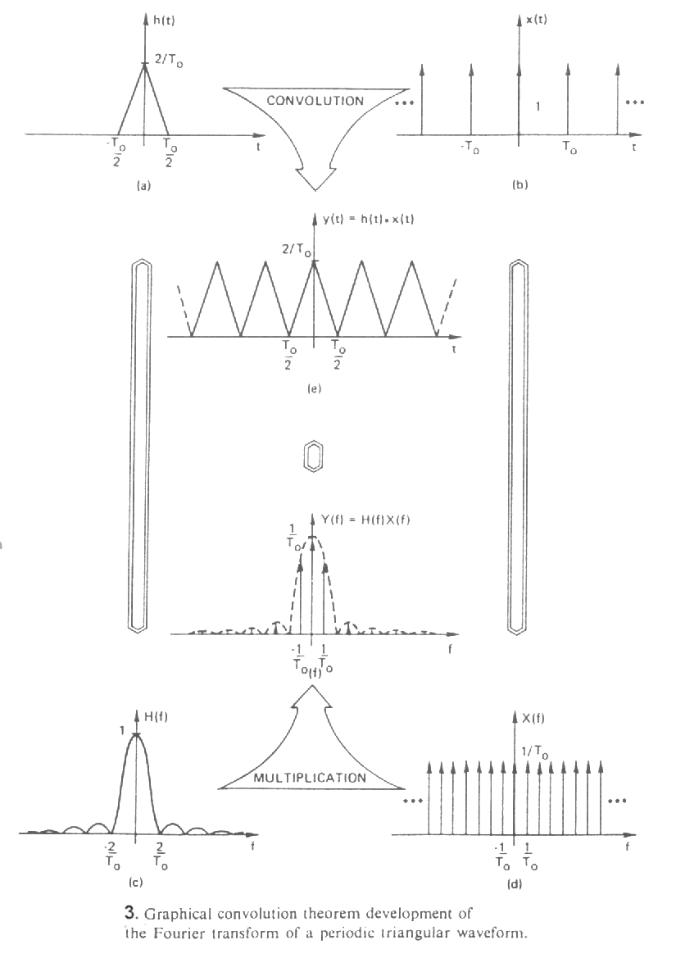
Ellenőrzésképpen transzformáljuk vissza Y(f)-et, azaz (4.3.3)-at! Ehhez egyszerűen csak a Dirac-deltákat kell transzformálni, így
$y\left(t\right)=\sum_{n\text{=-¥}}^{¥}{\frac{1}{T_{0}}H\left(\frac{n}{T_{0}}\right)e^{i2p\frac{n}{T_{0}}t}}$. (4.3.4)
Ez analízisben úgy ismert, hogy egy periódikus függvény Fourier-sorba fejthető, azaz felírható a következő alakban:
$y\left(t\right)=\sum_{n\text{=-¥}}^{¥}{α\left[n\right]⋅e^{\frac{i2p\text{nt}}{T_{0}}}}$, (4.3.5)
ahol az együtthatók:
$α\left[n\right]=\frac{1}{T_{0}}H\left(\frac{n}{T_{0}}\right)=\frac{1}{T_{0}}\int_{{−T_{0}}/2}^{{T_{0}}/2}{y\left(t\right)e^{−\frac{i2p\text{nt}}{T_{0}}}}\text{dt}$. (4.3.6)
A legfontosabb függvények Fourier-transzformáltját foglalja össze az 4. ábra:
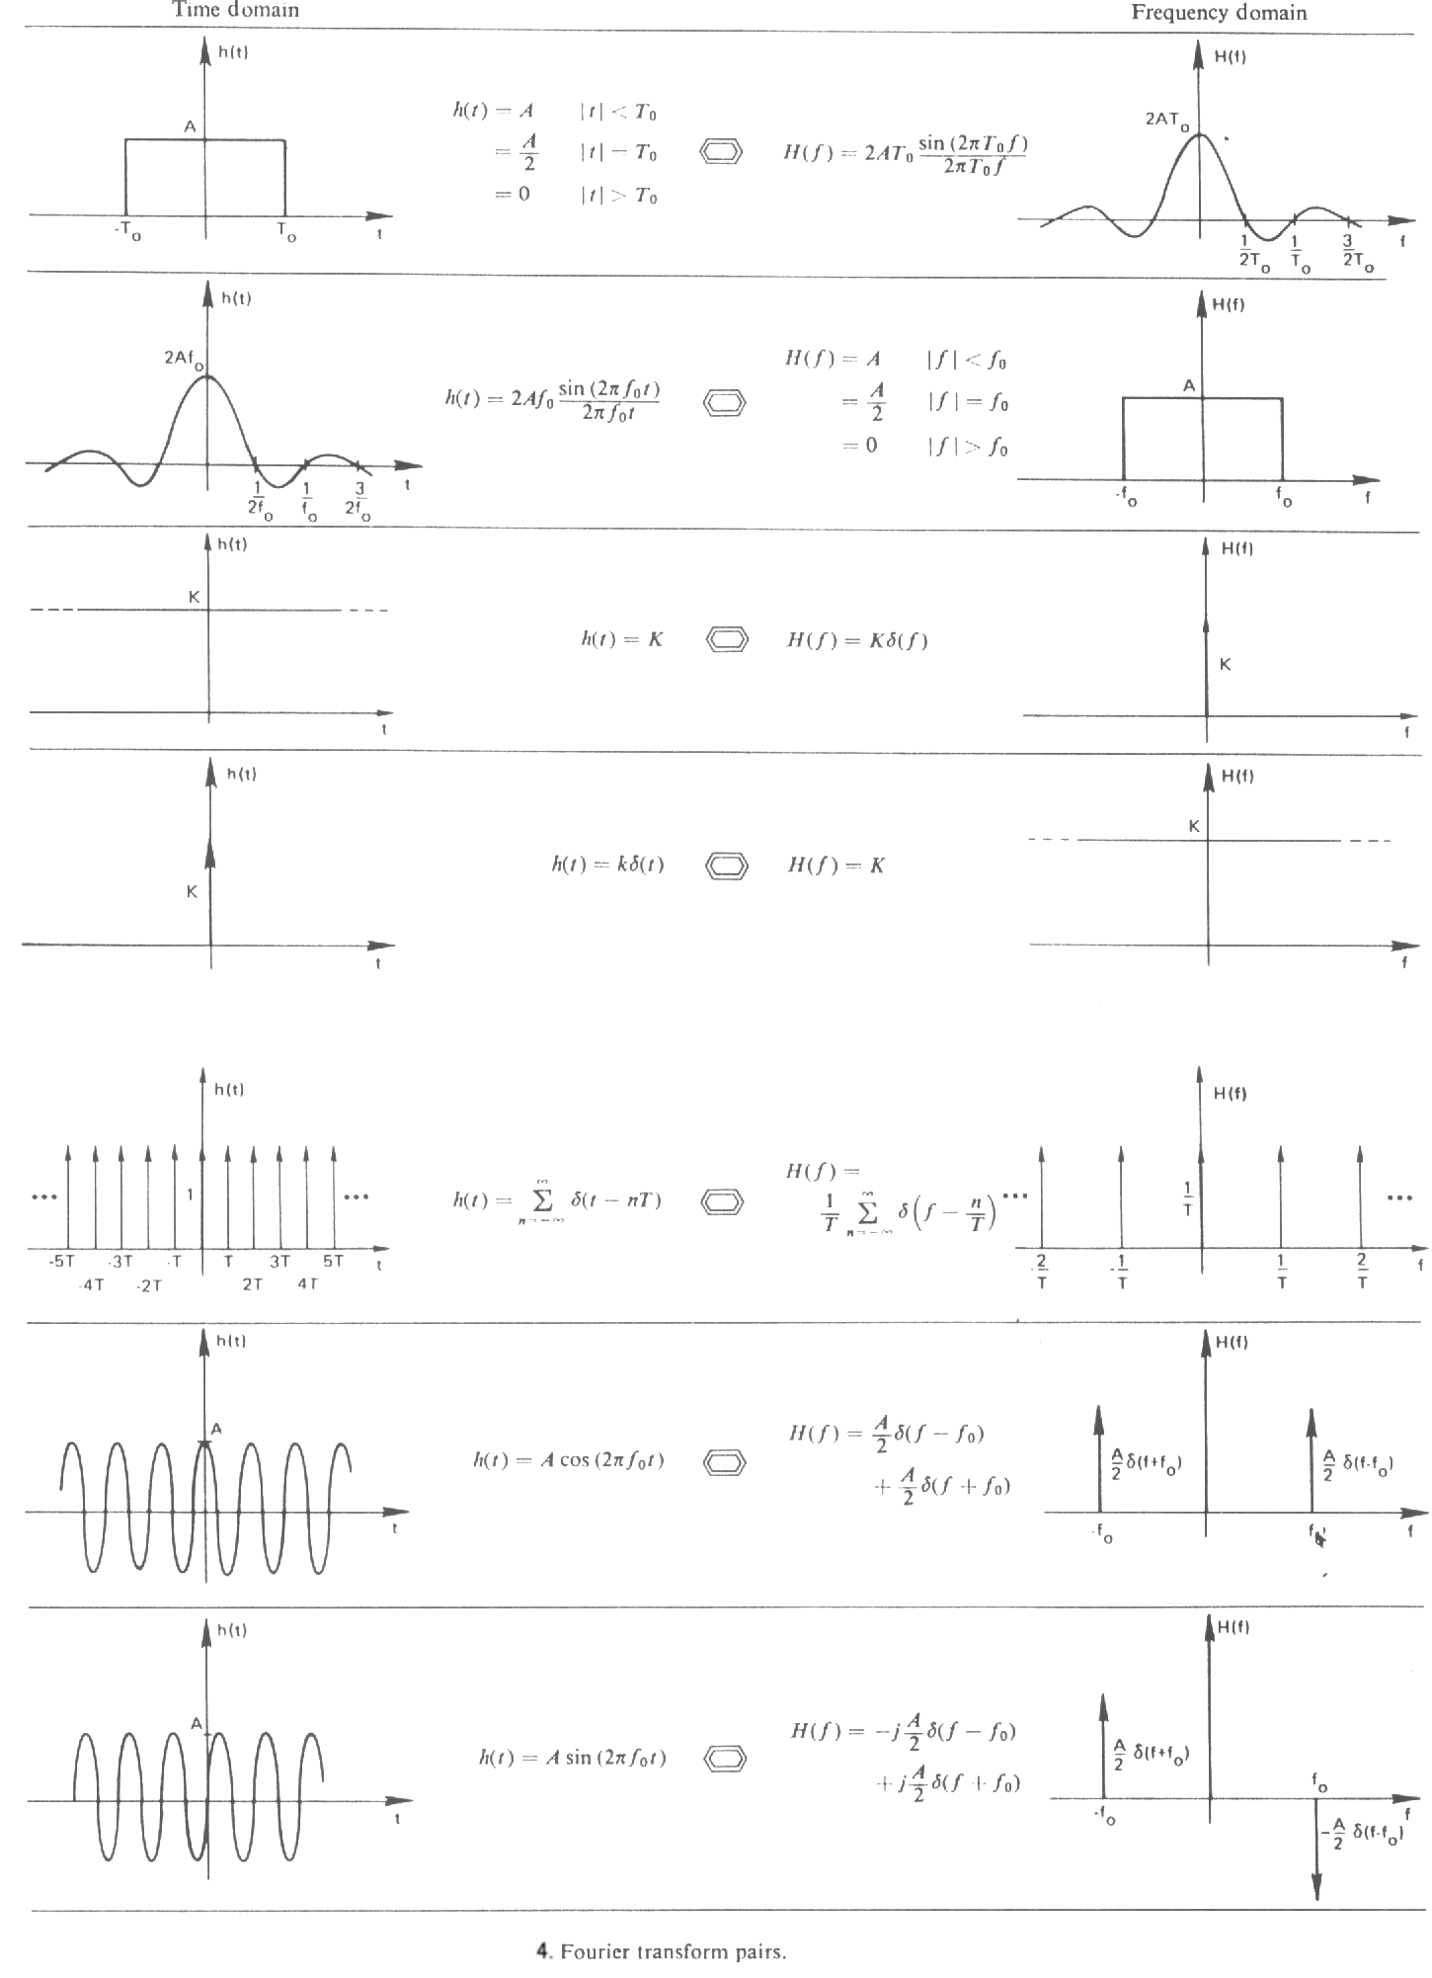
5. Mintavételezés és kvantálás
5.1 Mintavételezés[3]
A szükséges eszközöket megismervén visszatérhetünk az 1. fejezet végén feltett kérdésre: milyen sűrűn szükséges mintát vennünk a jelből ahhoz, hogy ne veszítsünk információt?
Tegyük fel, hogy egyenlő T időközönként veszünk mintákat. Ekkor mintavételi frekvencián (sample rate) a másodpercenként vett minták számát értjük, ami nyilván: $f_{s}=1/T$.
Jelölje x[n] a mintavételezés után x(n)-ből keletkező sorozatot, azaz
$x\left[n\right]=x\left(\text{nT}\right)$. (5.1.1)
Az x[n] sorozatot egyértelműen reprezentálja az
$\hat{x}\left(t\right)=\sum_{\text{-¥}}^{¥}{x\left(\text{nT}\right)d\left(t−\text{nT}\right)}$ (5.1.2)
általánosított függvény, ami pedig x(t) és $\sum_{\text{-¥}}^{¥}{d\left(t−\text{nT}\right)}$ szorzata (ld. (3.1.13)). Ez a szorzás a Fourier-térben konvolúciónak felel meg X(f) és $\frac{1}{T}\sum_{\text{-¥}}^{¥}{d\left(f−\frac{n}{T}\right)}$ között. Ezek szerint a mintavételezett függvény Fourier-transzformáltja:
$\hat{X}\left(f\right)=\frac{1}{T}\sum_{n\text{=-¥}}^{¥}{X\left(f−\frac{n}{T}\right)}$ (5.1.3)
(felhasználtuk az impulzussal való konvolválásra vonatkozó (3.1.11) összefüggést).
Az elmondottakat szemlélteti a 5. ábra (vegyük észre az analógiát a periódikus függvények transzformáltjánál elmondottakkal!):
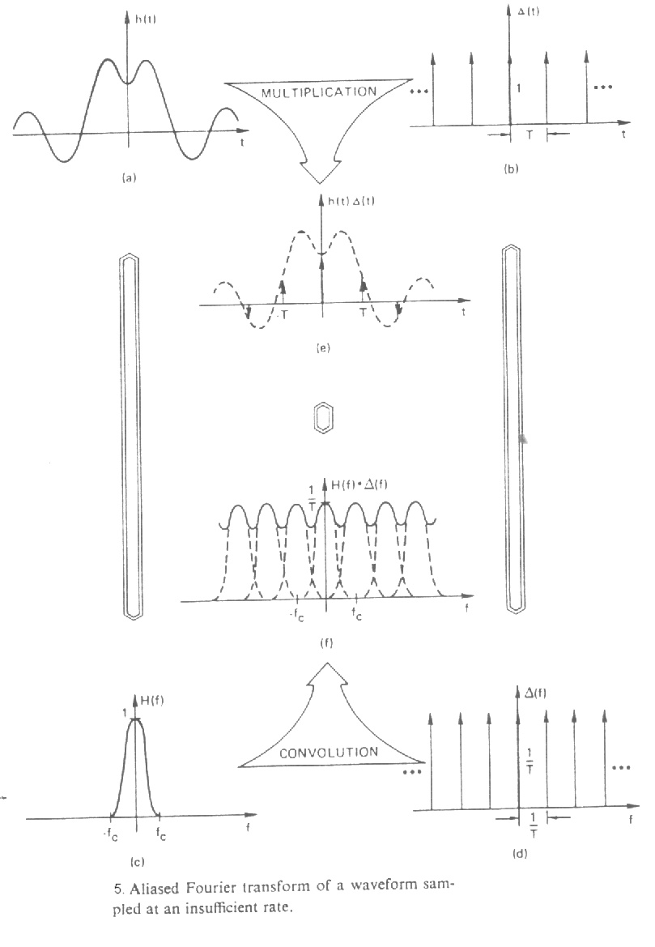
Az ábrán is látszik, ill. (5.1.3)-ból is leolvasható, hogy a mintavételezett függvény Fourier-transzformáltja az eredeti függvény transzformáltjának eltolt példányaiból adódik össze. Általános esetben ezek a példányok átfednek (aliasing).
Mit tehetünk az átfedés csökkentésére? (5.1.3)-ból kiolvasható, hogy T csökkentésével a példányok messzebb kerülnek egymástól, azaz az átfedés kisebb lesz. Teljes megszüntetése egyetlen esetben lehetséges: ha a jel sávhatárolt (band-limited), azaz van olyan f_{c}, hogy H(f)=0 ha $\left|f\right|>f_{c}$. Ekkor, ha T-t úgy választjuk meg, hogy $T<\frac{1}{2f_{c}}$, akkor nem történik átlapolódás (ld. 6. ábra):
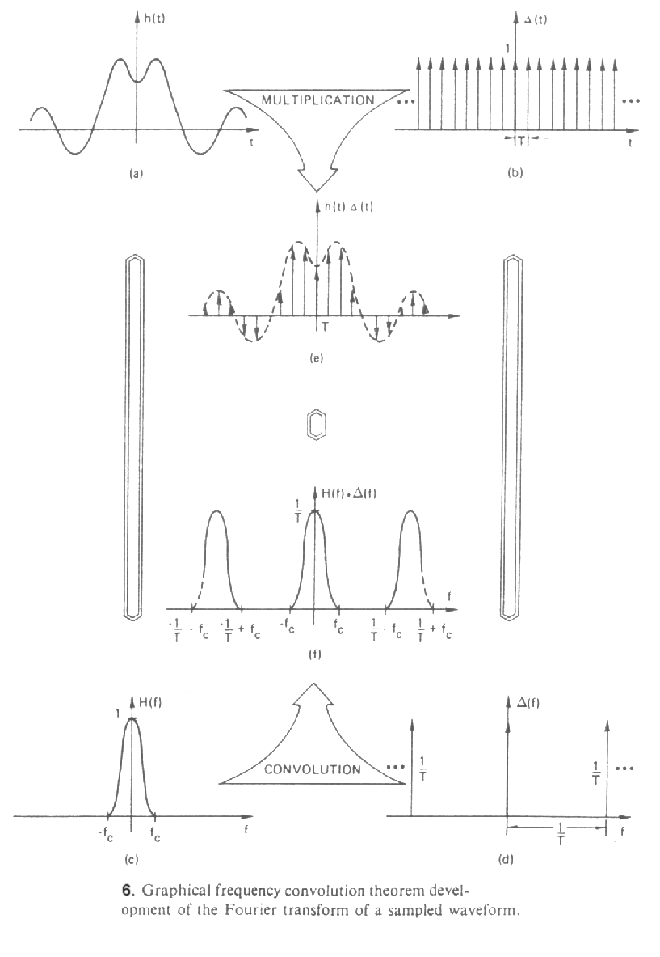
Ezt fogalmazza meg - a mintavételi frekvenciával kifejezve - a mintavételezési tétel (sampling theorem):
Mintavételezési tétel (Nyquist 1928; Shannon, 1949): Egy jel helyreállítható a diszkrét időközönként vett mintáiból, ha
a, a jel sávhatárolt, azaz nem tartalmaz egy adott f_{c} frekvenciánál magasabb frekvenciájú komponenst, és
b, az f_{s} mintavételi frekvenciára f_{s}>2f_{c}.
f_{c} szokásos elnevezése Nyquist-frekvencia (Nyquist frequency), a hozzá tartozó lehető legkisebb mintavételi frekvencia, azaz f_{s}=2f_{c} neve Nyquist mintavételi frekvencia (Nyquist rate).
A 6. ábra arra is útmutatást ad, hogyan állíthatjuk helyre a mintavételezett jelből az eredeti jelet: a Fourier-térben a sok periódusból csak egyet kell meghagyni, azaz meg kell szorozni $\hat{X}\left(f\right)$-et a
$H\left(f\right)=\left\{\begin{matrix}T & \left|f\right|≤\frac{f_{s}}{2} \\ 0 & \left|f\right|>\frac{f_{s}}{2}\end{matrix}\right.$ (5.1.4)
függvénnyel. H(f) a
$h\left(t\right)=T\frac{\text{sin}\left({pf}_{s}t\right)}{pt}$ (5.1.5)
transzformáltja (ld. 4.3. fejezet). Ezzel kell konvolválnunk $\hat{x}\left(t\right)$-t x(t) visszanyeréséhez:
$x\left(t\right)=\hat{x}\left(t\right)∗h\left(t\right)=\left[\sum_{n\text{=-¥}}^{¥}{x\left(\text{nT}\right)d\left(t−\text{nT}\right)}\right]∗T\frac{\text{sin}\left({pf}_{s}t\right)}{pt}=T\sum_{n\text{=-¥}}^{¥}{x\left(\text{nT}\right)\left[d\left(t−\text{nT}\right)∗\frac{\text{sin}\left({pf}_{s}t\right)}{pt}\right]}=$
$=T\sum_{n\text{=-¥}}^{¥}{x\left(\text{nT}\right)\frac{\text{sin}\left({pf}_{s}\left(t−\text{nT}\right)\right)}{p\left(t−\text{nT}\right)}}$. (5.1.6)
(5.1.6) úgy is tekinthető, hogy x(t) az x(nT) mintákból a h(t)-vel való intepoláció révén kapható vissza.
- Sorozatok Fourier-transzformáltja[5]
Tegyük fel, hogy van egy x[n] számsorozatunk, amiről tudjuk, hogy egy x(t) függvényből származik mintavételezéssel. Hogyan számíthatjuk ki a Fourier-transzformáltját?
A sorozathoz hozzárendeljük az (5.1.2) alatti általánosított függvényt:
$\hat{x}\left(t\right)=\sum_{n\text{=-¥}}^{¥}{x\left[n\right]d\left(t−\text{nT}\right)}$. (5.2.1)
Ennek transzformálásához egyszerűen csak a benne szereplő impulzusokat kell transzformálni:
$\hat{X}\left(f\right)=\sum_{n\text{=-¥}}^{¥}{x\left[n\right]e^{−i2p\text{fnT}}}$, (5.2.2)
ezt tekintjük az x[n] sorozat Fourier-transzformáltjának; tudjuk róla, hogy 1/T szerint periódikus (ld. (5.1.3) ill. 6. ábra). Kénytelenek vagyunk feltenni, hogy helyesen történt a mintavételezés, vagyis nem történt átfedés (ezt utólag már nem lehet megállapítani). Ekkor egyetlen periódus megegyezik az eredeti x(t) Fourier-transzformáltjával (egy T szorzótól eltekintve), ebből következően $\hat{X}\left(f\right)$-ből x[n]-t úgy tudjuk visszanyerni, hogy egyetlen periódus inverz transzformáltját (ami x(t)) kiszámoljuk T távolságonként. Képlettel:
$x\left[n\right]=T\int_{{−1}/2T}^{1/2T}{\hat{X}\left(f\right)e^{i2p\text{fnT}}}\text{df}$. (5.2.3)
(5.2.2)-t és (5.2.3)-t nevezzük a sorozatokra vonatkozó Fourier-transzformációnak illetve inverz Fourier-transzformációnak.
Ha eltávolítanánk a képletekből T-t, akkor a képletpár matematikailag függetlenné válna a mintavételezéstől (persze az értelmezéskor tudni kell, hogy hová „tűnt” T ...). Végezzük el tehát az $w=2p\text{fT}$ helyettesítést. Ekkor a két képlet az alábbi alakot ölti:
$X\left(e^{iw}\right)=\sum_{n\text{=-¥}}^{¥}{x\left[n\right]e^{−iwn}}$, (5.2.4)
$x\left[n\right]=\frac{1}{2p}\int_{−p}^{p}{X\left(e^{iw}\right)e^{iwn}dw}$. (5.2.5)
A $X\left(e^{iw}\right)$ jelölés pontos magyarázata a z-transzformáció ismertetésénél derül majd ki. Egyelőre fogjuk fel úgy, hogy a A Fourier-transzformált 2π szerint periodicitását hivatott tükrözni (hiszen e^{iω} is 2π szerint periodikus). Ezek szerint elegendő $X\left(e^{iw}\right)$-t a $−p≤w≤p$ intervallumon vizsgálni; valós sorozatok esetében $X\left(e^{iw}\right)$ szimmetriatulajdonsága miatt ez leszűkíthető a $0≤w≤p$ tartományra (ami Hertzben $0≤f≤{f_{s}}/2$-nek felel meg). ω elnevezése digitális frekvencia vagy radiánfrekvencia.
A szimmetria- és egyéb tulajdonságok a sorozatokra vonatkozó Fourier-transzformációnál is lényegében ugyanazok, mint a függvények Fourier-transzformációjánál (hiszen a sorozatokat speciális függvényként kezeljük), transzformált periodicitása miatt azonban a képletekben akadnak eltérések: a főbb tulajdonságokat mutatja a II. táblázat:

Sorozat | Fourier-transzformáltja
x[n] | $$X\left(e^{iw}\right)$$
y[n] | $$Y\left(e^{iw}\right)$$
ax[n]+by[n] | a$X\left(e^{iw}\right)$+b$Y\left(e^{iw}\right)$
x[n-n_{d}] (n_{d} egész) | $$e^{−{iwn}_{d}}X\left(e^{iw}\right)$$
$$e^{{iw}_{0}n}x\left[n\right]$$ | $$X\left(e^{i\left(w−w_{0}\right)}\right)$$
x[-n] | $X\left(e^{−iw}\right)$ ($X^{}\left(e^{iw}\right)$ ha x[n] valós)
$$x\left[n\right]∗y\left[n\right]$$ | $X\left(e^{iw}\right)$$Y\left(e^{iw}\right)$
x[n]y[n] | $$\frac{1}{2p}\int{X\left(e^{iq}\right)Y\left(e^{i\left(w−q\right)}\right)dq}$$
II. táblázat. Sorozatok Fourier-transzformáltjának tulajdonságai
5.3 A Diszkrét Fourier-transzformáció[3]
Az előző fejezetben eljutottunk odáig, hogy a folytonos idejű jelet a megfelelő feltétel teljesülése esetén mintavételezhetjük, és így számítástechnikailag kezelhetővé válik. Azt is láttunk azonban, hogy a Fourier-transzformáltja továbbra is folytonos idejű, azaz nehezen használható. Ésszerű ötletnek tűnik, hogy ha magát a függvényt mintavételeztük, akkor mintavételezzük a transzformáltját is. Mikor tehetjük ezt meg? A mintavételi tétel feltétele teljesen analóg módon átvihető erre az esetre: arra van szükség, hogy a függvény véges tartójú legyen, azaz egy intervallumon kívül mindenhol nulla értéket vegyen fel. A valóságban ez teljesül, hiszen a mintáink valamilyen mérésből származnak, a mérés „előtt” és „után” feltételezhetjük a nulla értéket (ami persze általában a függvény megcsonkítását jelenti, ami spektrális torzulást okoz...).
Ha nem megfelelő sűrűséggel mintavételezünk, akkor természetesen átlapolódás történik a normál függvénytérben. Hány mintát kell vennünk a Fourier-transzformált egy periódusából, hogy ezt elkerüljük? Tegyük fel, hogy az eredeti függvényből N db minta áll rendelkezésünkre, és a mintavételezés T időközönként történt. Ekkor a mintasorozat transzformáltja 1/T szerint periódikus (7.a ábra). Ezt mintavételezzük úgy, hogy egy periódusára M db minta essen teljesen egyenletes eloszlásban, azaz a minták távolsága 1/TM. Igy egy sorozatot kapunk, ami (5.1.3) alapján:
$\tilde{X}\left[k\right]=\hat{X}\left(\frac{k}{\text{MT}}\right)=\frac{1}{T}\sum_{l\text{=-¥}}^{¥}{X\left(\frac{k}{\text{MT}}−\frac{l}{T}\right)}$ (5.3.1)
(a hullám jelölés a periodicitást hivatott hangsúlyozni).
A mintavételezés a normál térben konvolúciónak felel meg, a sorozat (TM-szeres) eltolt példányait kell összeadni, ahol ezen példányok távolsága TM, azaz M minta (7.b ábra).

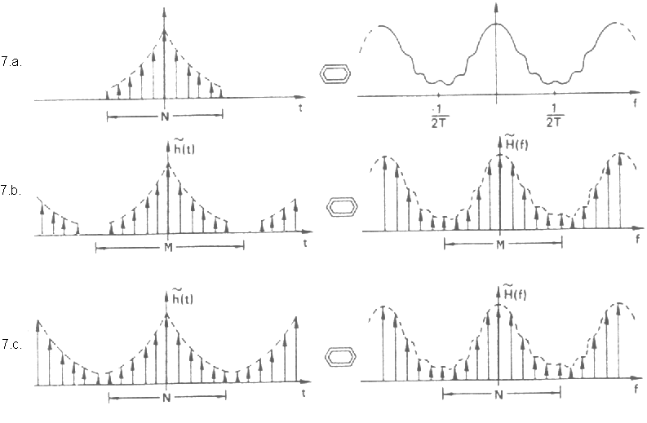
Képlettel:
$\tilde{x}\left[k\right]=\tilde{x}\left(\text{nT}\right)=\text{MT}\sum_{l\text{=-¥}}^{¥}{x}\left(\text{nT}−\text{lMT}\right)$. (5.3.2)
Az ábrán azt feltételeztük, hogy M>N. A legkisebb lehetséges M, amire még nem történik átlapolódás, M=N. Ezt az esetet ábrázolja a 7.c ábra; megfigyelhető rajta, hogy a frekvenciatérbeli mintavételezés hatására az eredeti sorozat helyett egy periodikus sorozatot kaptunk a normál térben. Ez tökéletesen összhangban van két korábban megismert összefüggéssel: egyrészt láttuk, hogy periodikus függvények transzformáltja egy sorozat; másrészt láttuk, hogy sorozat transzformáltja periodikus függvény. Ebből is következik, amit a 7.c ábrán látunk, hogy periodikus sorozat transzformáltja periodikus sorozat.
A diszkrét Fourier-transzformációs képletpár levezetésénél is ezt használjuk ki: kombináljuk a periodikus függvények transzformáltjára vonatkozó (4.3.3)-as [(4.3.6)-os] és a sorozatok transzformáltját megadó (5.2.2)-es képletet. Előbbi szerint egyetlen periódus transzformáltját kell kiszámolnunk a k/T₀ helyeken (T₀ egy periódus hosszát jelölte ott):
$\tilde{X}\left[k\right]=\frac{1}{T_{0}}H\left(\frac{k}{T}\right)$, k=0, 1, ..., N-1 (5.3.3)
(a periodicitás miatt ennyi helyen elegendő), utóbbi alapján egyetlen periódus transzformáltja:
$H\left(f\right)=\sum_{n=0}^{N−1}{\tilde{x}\left[n\right]e^{−i2p\text{fnT}}}$. (5.3.4)
A két képletet összehozva, továbbá felhasználva, hogy egy periódus hossza, azaz $T_{0}=\text{NT}$:
$\tilde{X}\left[k\right]=\frac{1}{\text{NT}}\sum_{n=0}^{N−1}{\tilde{x}\left[n\right]e^{−\frac{i2p\text{kn}}{N}}}$, k=0,1, ..., N-1. (5.3.5)
Az inverz transzformáció hasonlóan hozható ki (5.2.3)-ből és (4.3.4)-ből: előbbi szerint egyetlen periódust kell visszatranszformálni és kiszámolni az nT helyeken, utóbbiból megkapható egyetlen periódus inverz transzformáltja. A kettőből kapjuk:
$\tilde{x}\left[n\right]=T\sum_{k=0}^{N−1}{\tilde{X}\left[k\right]e^{\frac{i2p\text{kn}}{N}}}$, n=0,1, ..., N-1. (5.3.6)
A T konstanst elhagyhatjuk (vagy inkább 1-nek tekinthetjük), ami nem nagy bűn, és ily módon a képletek függetlenné válnak a mintavételezéstől. Ily módon megkaptuk a diszkrét Fourier-transzformációt:
$\tilde{X}\left[k\right]=\frac{1}{N}\sum_{n=0}^{N−1}{\tilde{x}\left[n\right]e^{−\frac{i2p\text{kn}}{N}}}$, k=0,1, ..., N-1. (5.3.7)
illetve az inverz diszkrét Fourier-transzforációt:
$\tilde{x}\left[n\right]=\sum_{k=0}^{N−1}{\tilde{X}\left[k\right]e^{\frac{i2p\text{kn}}{N}}}$ n=0,1, ..., N-1. (5.3.8)
A diszkrét Fourier-transzformáció (DFT) származtatásának lépéseit foglalja össze a 8. ábra:

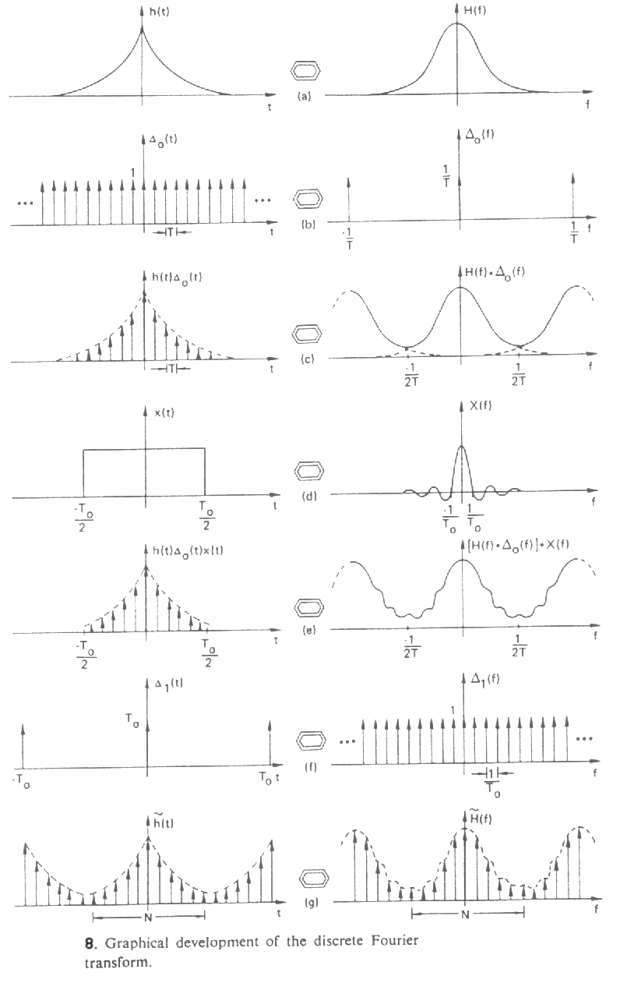
Még egyszer hangsúlyozandó, hogy a DFT két periodikus sorozat között teremt kapcsolatot. Ez megmutatkozik a DFT tulajdonságaiban is, amely összefüggésekben az eltolások (mind az eredeti, mind a transzformált sorozatok esetén) mindig cirkulárisan értendők (a III. táblázatban a (.)_{N} jelölés modulo-képzést jelent):

N-hosszú sorozat | N-hosszú DFT
x[n] | $$X\left[k\right]=\sum{x\left[n\right]e^{−i2p{\text{kn}}/N}}$$
y[n] | $$Y\left[k\right]=\sum{y\left[n\right]e^{−i2p{\text{kn}}/N}}$$
ax[n]+by[n] | aX[k]+bY[k]
X[n] | Nx[(-k)_{N}]
x[(n-m)_{N}] | $$e^{−i2p{\text{km}}/N}X\left[k\right]$$
$$e^{i2p{\text{nl}}/N}x\left[n\right]$$ | X[(k-l)_{N}]
$$\sum{x\left[m\right]y}\left[{\left(n−m\right)}_{N}\right]$$ | X[k]Y[k]
x[n]y[n] | $$\frac{1}{N}\sum_{l=0}^{N−1}{X\left[l\right]Y\left[{\left(k−l\right)}_{N}\right]}$$
III. táblázat: A DFT tulajdonságai

A DFT és inverz DFT képletpárban az 1/N faktort inkább az inverz transzformáció képletébe szokták beépíteni, hogy a DFT képlete (5.3.7) jobban hasonlítson a sorozatokra vonatkozó transzformációs képlethez (5.2.4) - ez a változat szerepel a táblázatban is.

x[n] és X[k] általában csak közelítőleg egyezik meg a függvény ill. annak Fourier-transzformáltja mintavételezett értékeivel. Ugyanis igaz a következő állítás:
Állítás: Egy függvény nem lehet egyszerre véges tartójú és sávhatárolt is.
Ez azzal a szomorú következménnyel jár, hogy vagy a normál, vagy a Fourier-térben (esetleg mindkettőben) történik átlapolódás. A gyakorlatban általában az történik, hogy a mintáinkat egy végtelen tartójú függvény megcsonkításával kapjuk, amitől a Fourier-transzformált elveszíti sávhatároltságát, tehát az átlapolódás elkerülhetetlen (ld. ismét 8. ábra!). Némi vigaszt jelent az a korábban említett tulajdonság, hogy a Fourier-transzformált a végtelenben nullához tart, azaz fokozatosan „lecseng”. Így tehát az átlapolódásból eredő torzulás csökkenthető, ha több mintát veszünk.

A különböző esetekre felírt Fourier-transzformációs párokat foglalja össze a 9. ábra:

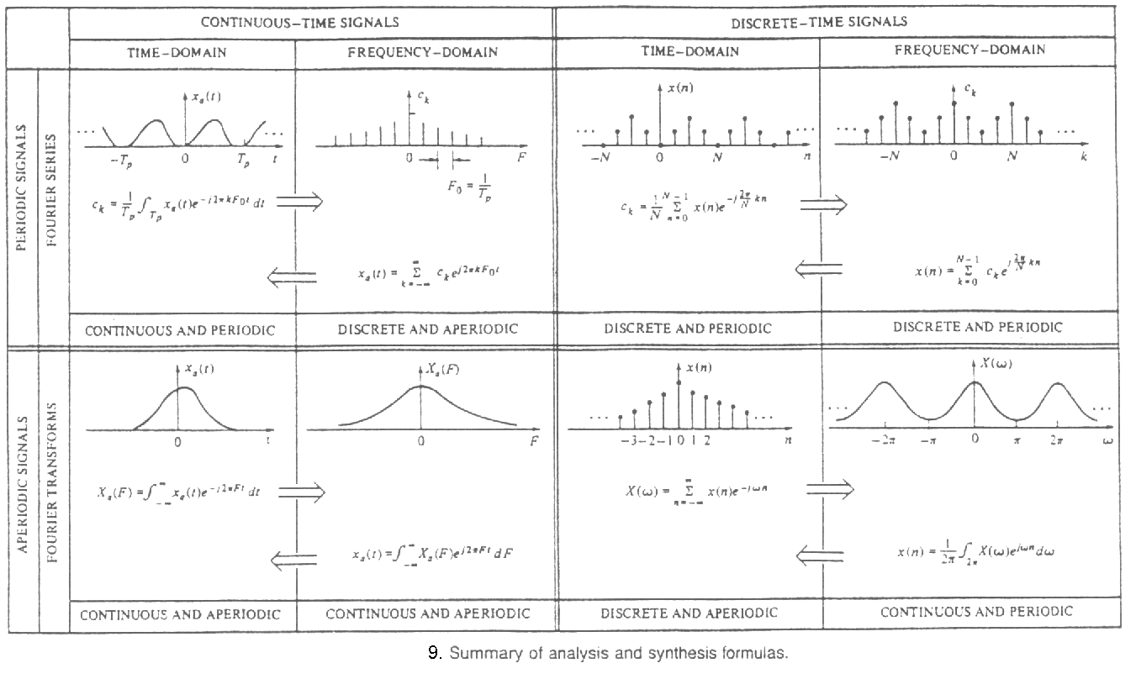
Még egy fontos megjegyzés a 7. ábrával kapcsolatban: ha adott egy x[1],...,x[N] mintasorozatunk és ki akarjuk számítani a Fourier-transzformáltját M helyen (M>N), akkor az ábra szerint egyszerűen csak ki kell egészítenünk nullákkal M-eleműre, és utána kiszámolni az így kapott sorozat diszkrét Fourier-transzformáltját. Ennek a módszernek az angol elnevezése „zero-padding”.
Az (5.3.7) és az (5.3.8) képletek kiszámolása O(N²) műveletet igényel. Tekintve, hogy általában igen nagy mennyiségű adattal kell dolgoznunk, óriási jelentősége van Cooley és Tukey 1965-ben publikált algoritmusának, amely a gyors Fourier-transzformáció (Fast Fourier Transform, FFT) nevet kapta, mivel a DFT-t O(Nlog₂N) művelettel számolja ki. A klasszikus FFT algoritmus kettőhatvány méretű adattömbökön képes dolgozni, ez azonban (általában) nem okoz problémát (ilyenkor szokás a fent említett zero-paddingot használni).
A diszkrét fourier transzformációra is fennállnak a Fourier-transzformáció tulajdonságai és szimmetriatulajdonságai. Az utóbbiak közül annak van legnagyobb jelentősége, miszerint valós sorozatok transzformáltja komplex-konjugált szimmetrikus. Emiatt valós sorozatok esetében az FFT algoritmus kis módosításával a műveletigény megfelezhető.
5.4 Mintavételezés a gyakorlatban
5.4.1 Elég-e a Nyquist mintavételi frekvencia?
Első hallásra érhetetlen ez a kérdés, hiszen bebizonyítottuk, hogy elegendő. Ha azonban megnézzük (5.1.6) alatti rekonstrukciós formulát, láthatjuk, hogy egy mínusz végtelentől végtelenig terjedő szummázás szerepel benne, ami nyilván megvalósíthatatlan, azaz csak közelíteni lehet, ami számolási pontatlanságot okoz. Ugyanígy számolási pontatlanságot okoz az, hogy a mintákból csak egy véges részlet áll rendelkezésünkre, nem egy végtelen sorozat. Ráadásul ezeket a mintákat kerekítve tároljuk (ld. később a kvantálásnál), ami újfent számolási hibákat eredményez.
Egy mesterségesen kreált „elrettentő példa”: Mintavételezzünk egy szinuszos jelet a frekvenciája kétszeresénél egy kicsit sűrűbben - amely elméletileg elegendő (10. ábra):

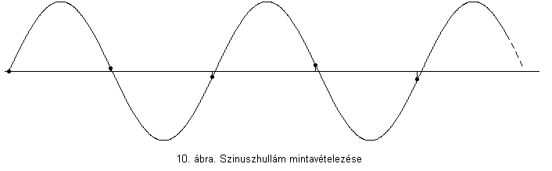
Ha a szinuszból csak egy kis részlet áll rendelkezésre, mondjuk csak az első néhány periódus, akkor a kapott mintaértékek lényegében (sőt kerekítés után ténylegesen...) nullák lesznek.
Az ilyen problémák elkerülésére ajánlott mindig az elméletileg megállapított Nyquist mintavételi frekvenciánál egy kicsit magasabb mintavételi frekvenciát használni. Hogy mennyivel, az persze függ attól, hogy mennyire csonkítjuk meg a mintasorozatot, hogy milyen pontossággal fogunk interpolálni a rekunstrukciónál stb. Általánosságban azt szokták javasolni, hogy a legmagasabb frekvenciakomponens 2.5-szeresével mintavételezzünk, az már elég pontos rekonstrukciót biztosít.
5.4.2 Átlapolódás elleni (anti-aliasing) szűrés
Hiába tudjuk egy jelről, hogy elméletileg mi lehet a legmagasabb frekvenciakomponenese, könnyen kerülhetnek bele magasabb frekveniájú komponenesek is zaj formájában. Továbbá az is lehetséges, hogy a Nyquist mintavételi frekvenciánál kisebbel akarunk mintavételezni az adatmennyiség csökkentése miatt (persze minőséget áldozva ezért). Mindkét esetben arra van szükség, hogy a mintavételezést megelőzően a jelből eltávolítsuk a Nyquist-frekvencia feletti komponenseket, hogy elkerüljük az átlapolódást. Ezt a szűrést természetesen még az eredeti, analóg jelen kell elvégezni analóg áramkörökkel; ezt az ún. anti-aliasing szűrőt a mintavevő berendezések (pl. hangkártyák) általában beépítve tartalmazzák.

Az átlapolódás szemléltetésére tekintsük a következő példát: mintavételezzük az $e^{i2p\text{ft}}$ komplex exponenciálist, azaz képezzük az $x\left[n\right]=e^{i2p\text{fnT}}$ sorozatot, ahol szokás szerint T a mintavételi frekvencia reciproka. Vegyünk először egy olyan esetet, amikor f jóval kisebb, mint a mintavételi frekvencia fele; legyen mondjuk a mintavételi frekvencia nyolcada, azaz $f=1/8T$. Ekkor $x\left[n\right]=e^{{ipn}/4}$, azaz a komplex számsíkon a 11.a ábra szerint helyezkednek el a minták:
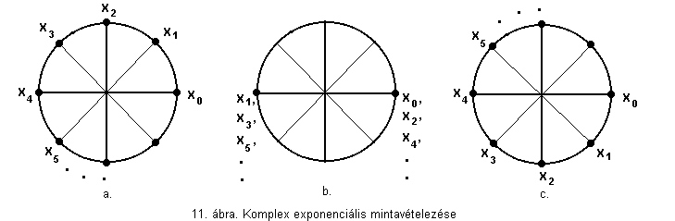

Tekintsünk most egy jóval nagyobb frekvenciájú jelet, legyen f a kritikus érték, azaz a Nyquist-frekvencia, 1/2T. Ekkor $x\left[n\right]=e^{ipn}$, azaz a minták értéke 0 és π felváltva (11.b ábra). Ha pedig f túllépi a Nyquist-frekvenciát, pl. $f=7/8T$, akkor a 11.c ábrán látható helyzet következik be. Az az érzésünk lehet, hogy a minták „visszafele pörögnek”, azaz a jel mintha az $f\text{=-}1/8T$ frekvenciát tartalmazná. Valóban ez is történt, az átlapolódás miatt. A spektrumok ugyanis a következőképpen alakulnak (12. ábra):

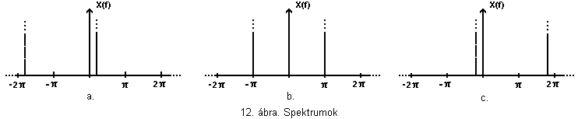

A jelenség ahhoz hasonlít, mint amikor a filmekben időnként úgy tűnik, mintha a szekerek kereke visszafele forogna. Valóban, ott is valami hasonló történik, hiszen a filmkockák is minták. Ha két kocka között a kerék egy fél fordulatnál többet fordul, akkor a szemünk automatikusan a kisebb elmozdulást feltételezi, vagyis úgy érzékeljük, mintha a kerék visszafelé forogna.
A példát végig lehetett volna vinni egy növekvő frekvenciájú szinusz- vagy koszinuszjellel is. Ekkor úgy érzékeljük, mintha a Nyquist-frekvenciánál a hangmagasság „visszafordulna”, azaz emelkedés helyett süllyedni kezd (Ajánlott végiggondolni a 12. ábra mintájára, hogy hogyan változik a spektrum!).
5.3.3 Néhány jel frekvenciatartalma
A IV. táblázat néhány gyakorlatban vizsgált jel frekvenciatartományát mutatja.
Általában véve hangokra (pl. zene) a következőket lehet mondani: a vizsgálatok szerint az emberi fül érzékelésének felső határa kb. 20000 Hz. Ezek szerint a digitalizáláshoz szükséges minimális mintavételi frekvencia 40000 Hz. A gyakorlatban használt két legfontosabb szabvány megfelel ennek, illetve az 5.4.1 alatt elmondottaknak: a CD-lezeken 44100 Hertzes, a DAT-okon (Digital Audio Tape) 48000 Hertzes mintavételezést használnak. Az adatmennyiség szemléltetésére: ha minden mintára két bájtot számolunk, és két csatornában (azaz sztereo jelben) gondolkodunk, akkor ez egyetlen másodperc alatt 170-180 Kbyte adatot jelent. Ezek tudatában – és a IV. táblázat ismeretében - érthető, hogy digitális jelfeldolgozást miért szeizmikus jelek analízisére alkalmaztak először...
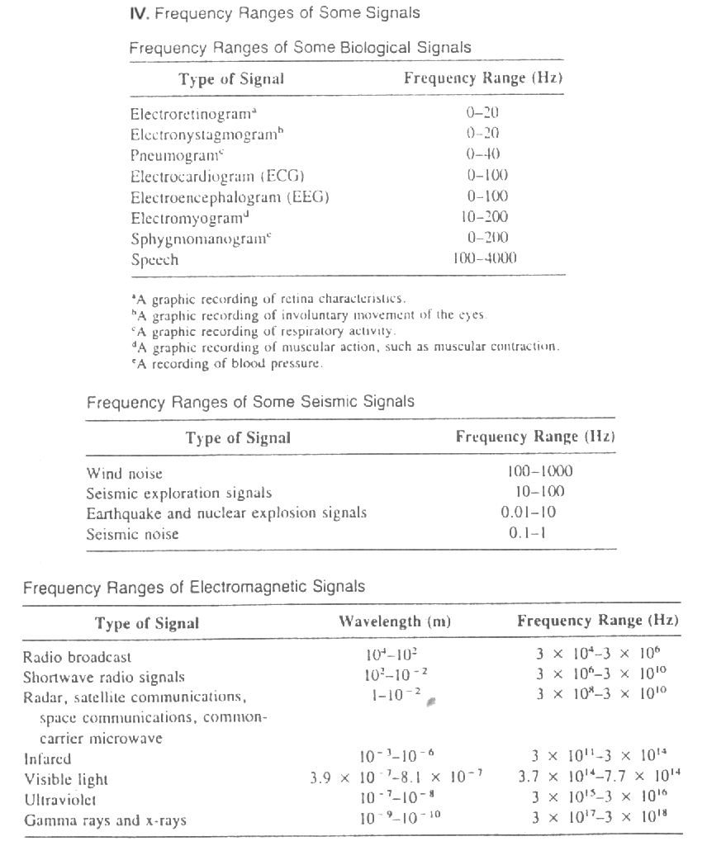
5.5 Kvantálás[7, 5,1,8]
Az 5.1. fejezetben megvizsgáltuk a mintavételezés hatását a jelre. A digitalizálás másik lépése a kvantálás. Ez azt jelenti, hogy a minta értékét egy véges, N elemű kódkészlet valamely elemével jelenítjük meg. Általában N kettő hatvány, és a kvantálás lineáris, azaz az egyes kódok egyenletesen oszlanak el a kvantálandó intervallumon.
Az egyszerűség kedvéért tegyük fel, hogy a jel amplitúdójára $−\frac{1}{2}≤x\left(n\right)≤\frac{1}{2}$. Alkalmazzunk a jelre egy B bites kvantálót, amely 2^{B} egyenlő szintre osztja a $\left[−\frac{1}{2},\frac{1}{2}\right]$ intervallumot, és úgy kvantál, hogy az értékeket a legközelebbi szintre kerekíti. Ekkor a szintek távolsága nyilván
$D=\frac{1}{2^{B}}=2^{−B}$, (5.5.1)
továbbá a kvantálásból származó e[n] hiba (quantization error):
$−\frac{Δ}{2}<e[n]≤\frac{Δ}{2}$. (5.5.2)
Ekkor az $x_{q}[n]$kvantált jel úgy is felfogható, mint az eredeti jel és a zaj összege, azaz
$x_{q}[n]=x[n]+e[n]$. (5.5.3)
e[n] jó közelítéssel egyenletes eloszlású valószínűségi változónak tekinthető, amely korrelálatlan a jellel illetve önmagával is. Ekkor e[n] szórásnégyzete:
$s_{e}^{2}=\frac{D^{2}}{\text{12}}=\frac{2^{−2B}}{\text{12}}$, (5.5.4)
illetve jelölje az eredeti jel szórásnégyzetét (ha szintén véletlen jelnek tekintjük) $s_{x}^{2}$.
Ennek értéke például, ha az x[n] értékek is egyenletesen oszlanak el a $\left[{{−1}/{2,1}}/2\right]$ intervallumon, 1/12.
Jó képet ad a kvantálási zaj okozta szubjektív zavaró hatásról a jel-zaj-viszony (signal-to-noise ratio, SNR), amely a jel és a zaj szórásnégyzetének aránya. A két szórásnégyzet teljesítmény jellegű mennyiségnek minősül, ezért kifejezhető a távolságuk decibelben is. A decibel skála egy logaritmikus skála, amellyel két teljesítmény jellegű mennyiség egymáshoz való viszonyát mérhetjük Definició szerint ha W₁ és W₂ két teljesítmény, akkor decibel skálán vett szintkülönbségük:
$\text{10}\text{lg}\frac{W_{1}}{W_{2}}=\text{10}\text{lg}W_{1}−\text{10}\text{lg}W_{2}$. (5.5.5)
Ez alapján a jel-zaj viszony decibelben kifejezve:
$\text{SNR}=\text{10}\text{lg}\frac{s_{x}^{2}}{s_{e}^{2}}=\text{10}\text{lg}s_{x}^{2}+\text{10}\text{lg}\left(\text{12}⋅2^{2B}\right)=\text{10}\text{lg}s_{x}^{2}+\text{10}\text{.}8+6B$. (5.5.6)
Ebből egyrészt az látszik, hogy a kvantáló szinjteit megduplázva, azaz egy újabb bitet hozzávéve hat decibellel javul a jel-zaj viszony. Másrészt, mivel a jelről feltettük, hogy a $\left[{{−1}/{2,1}}/2\right]$ intervallumban mozoghat, $s_{x}^{2}$ 0 és 1/4 közé eshet csak, így az SNR-ben szereplő $\text{10}\text{lg}s_{x}^{2}$ mindig negatív, ráadásul $s_{x}^{2}$ minél kisebb, annál negatívabb. A legjobb eset, ha a jel a teljes intervallumot betölti és ott egyenletesen oszlik el, ekkor SNR=6B decibel. Ha a jel nem használja ki a teljes rendelkezésére álló tartományt, akkor romlik a jel-zaj viszony. Ezért a digitalizálás elvégzése előtt a digitalizálandó jel erősségét úgy kell beállítani, hogy éppen lefedjük a kvantáló által leképezett teljes intervallumot (ha viszont túl erősre vesszük a jelet, egyes részek levágásra kerülhetnek, ami torzulást okoz...).
Érdekességképpen nézzük meg, hogy hány bitre van szükség, ha például hangokat akarunk digitalizálni. Akusztikából ismert, hogy a fül által érzékelhető hangok dinamikája, azaz a leghalkabb és leghangosabb hang teljesítményének aránya 12-13 nagyságrend, azaz 120-130 dB. Ha azt akarjuk, hogy a leghalkabb és a leghangosabb részleteket is tudjuk ábrázolni, akkor ehhez legalább 20 bit lenne szükséges. A gyakorlatban használatos (pl. CD-lemezek) 16-bites kvantálás ehhez képest kb. 96 dB dinamikát biztosít.
Végezetül megjegyzendő, hogy a mintán végzett kvantálásból származó hiba okozza a számítási hibák közül a legkisebb problémát. Mert bár a kvantálás nem invertálható, azaz a jel nem állítható helyre a kvantált értékekből, egyetlen bit hozzávételével megduplázódik az ábrázolható tartomány (avagy megfeleződik a kvantálási hiba), azaz a pontosság az adatmennyiség kismértékű növelésével nagy mértékben növelhető. Sokkal nagyobb gondot okoz a számolások során végzett kerekítésekből összegyűlő hiba, illetve, ha fixpontos számábrázolást használunk, akkor a különféle együtthatók kvantálásából származó hiba. Ugyanis a szűrők egy nagy osztálya rekurzívan valósítható meg (ld. később!), amikor is különösen oda kell figyelni a számítási hibák felhalmozódására.

* A jegyzetben végig a függvényeket f(.), a sorozatokat x[.] típusú zárójelezés fogja jelölni.
*A matematikailag precíz vizsgálathoz természetesen meg kellene adni egy függvényosztályt, amelyből a felbontandó függvények származhatnak, megmutatni, hogy az osztály bármely eleme egyértelműen előállítható az adott bázis segítségével stb. Mi itt ettől eltekintünk, csupán néhány elégséges feltételt fogunk megadni, amely mellett az adott fölbontás létezik. Az érdeklődő olvasó bővebben olvashat a témáról bármilyen ortogonális sorokról ill. függvényterekről szóló könyvben (pl. [4]).
* Ez utóbbinál enyhébb feltétel is adható.
* Villamosmérnöki könyvekben a képzetes egységelemet i helyett j-vel szokás jelölni.

